|  |  |  |
| --- | --- | --- |
|  | **Carátula para entrega de prácticas** | |
| Facultad de Ingeniería | | Laboratorio de docencia |

Laboratorios de computación

salas A y B

|  |  |
| --- | --- |
| *Profesor:* | *M.I. Heriberto García Ledezma* |
| *Asignatura:* | *Fundamentos de programación* |
| *Grupo:* | *33* |
| *No de Práctica(s):* | *1* |
| *Integrante(s):* | *Oswaldo Pérez de la Cruz* |
| *No. de Equipo de cómputo empleado:* | *Costa Rica 36* |
| *No. de Lista o Brigada:* |  |
| *Semestre:* | *2020-1* |
| *Fecha de entrega:* | *22/08/2019* |
| *Observaciones:* |  |
|  |  |

CALIFICACIÓN: __________

# OBJETIVOS

Descubrir y utilizar herramientas de software que se ofrecen en Internet que permitan realizar actividades y trabajos académicos de forma organizada y profesional a lo largo de la vida escolar, tales como manejo de repositorios de almacenamiento y buscadores con funciones avanzadas.

# DESARROLLO

Actividad 1

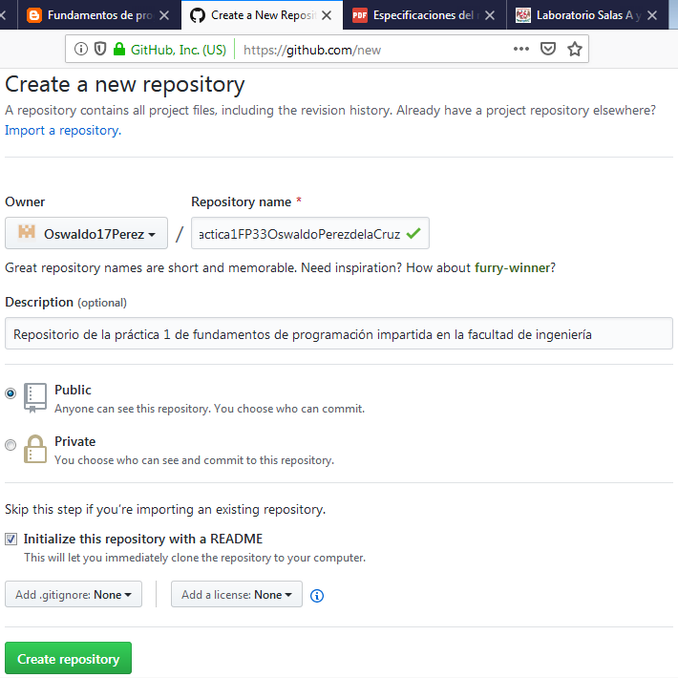

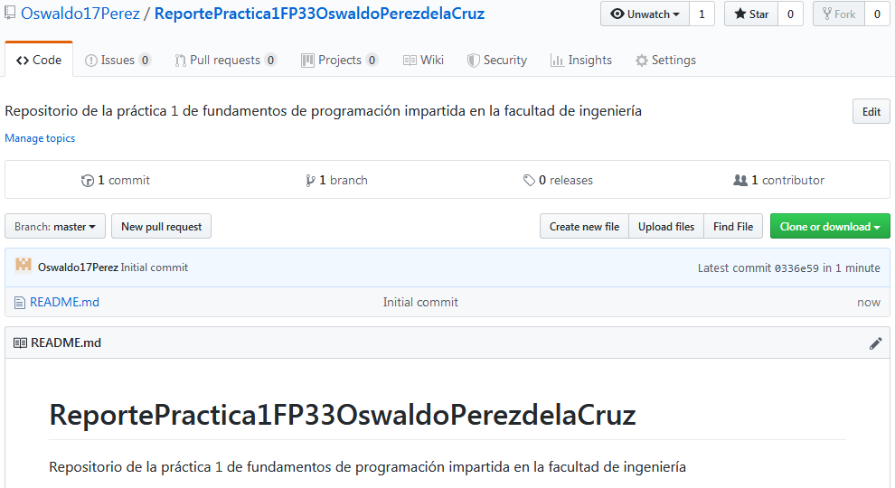

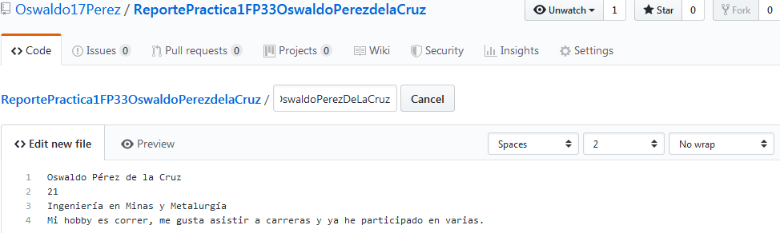

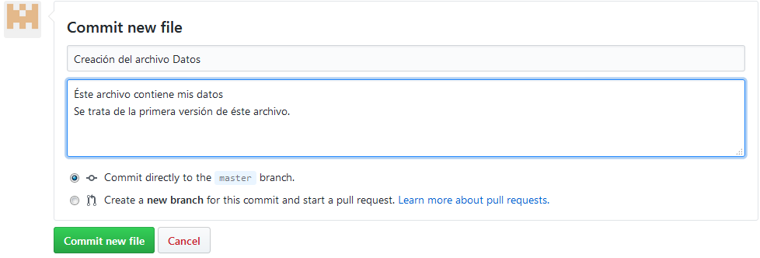

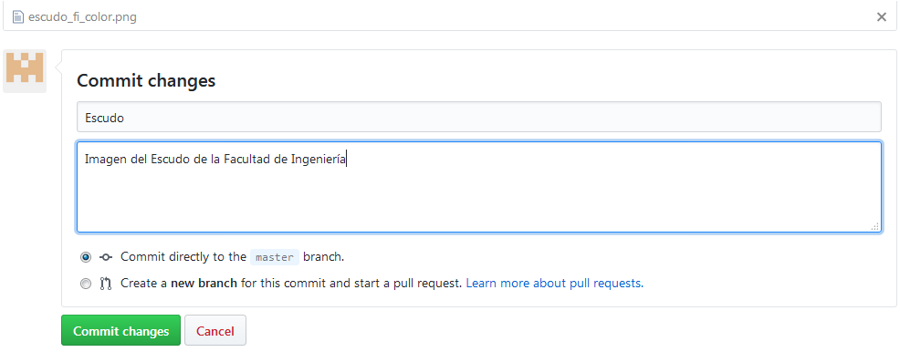

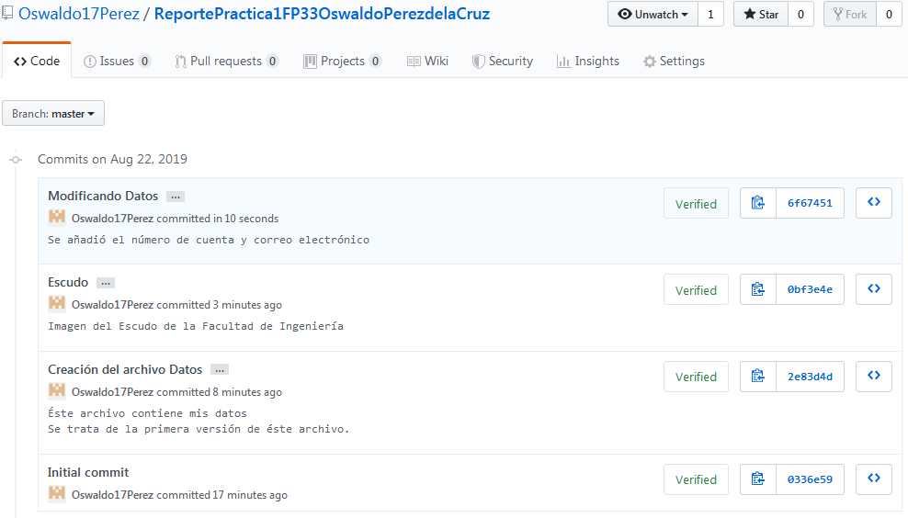

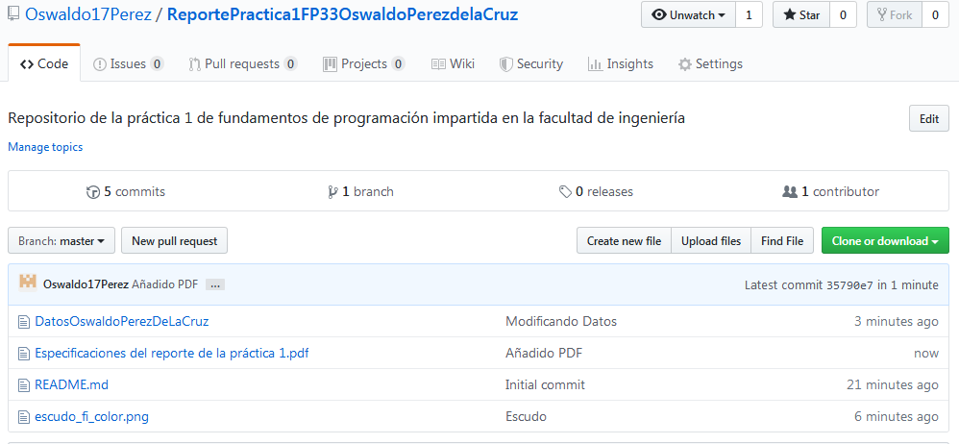

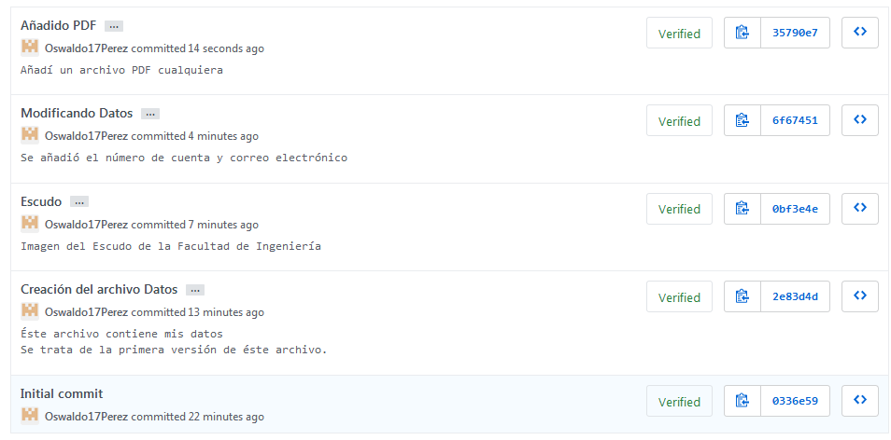

Buscador de internet Google.

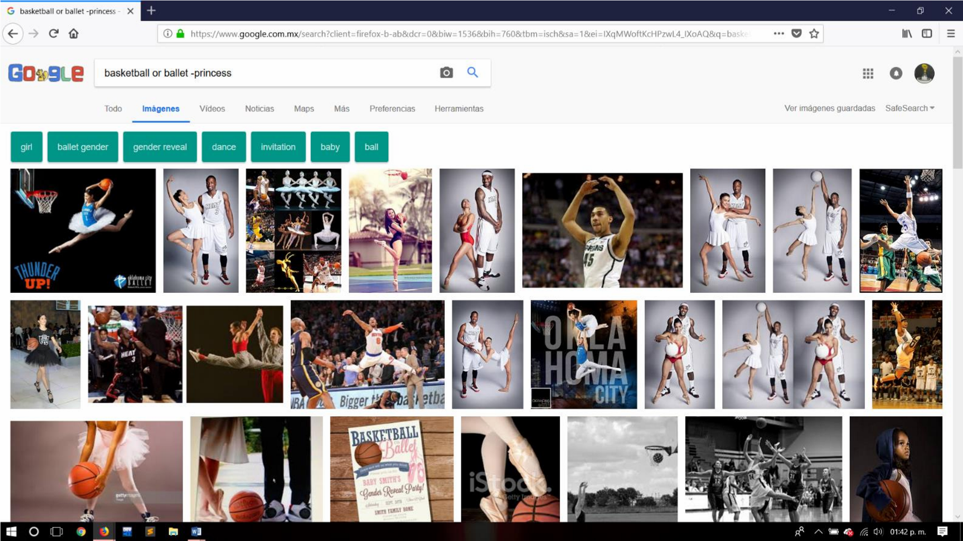

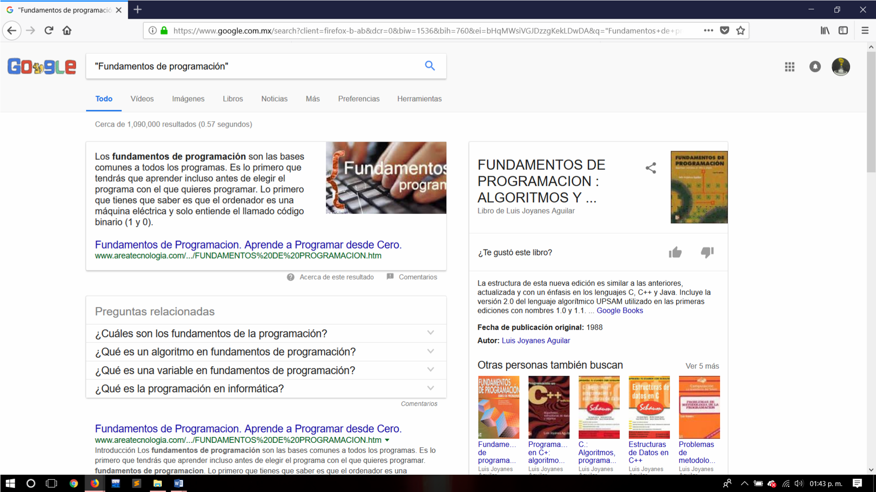

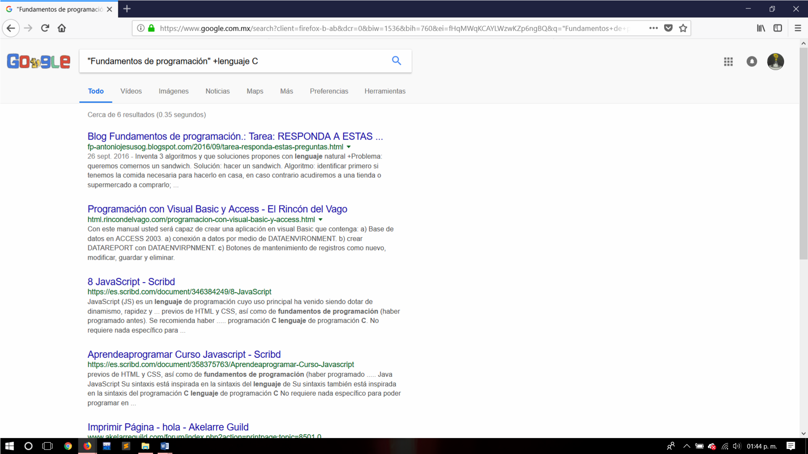

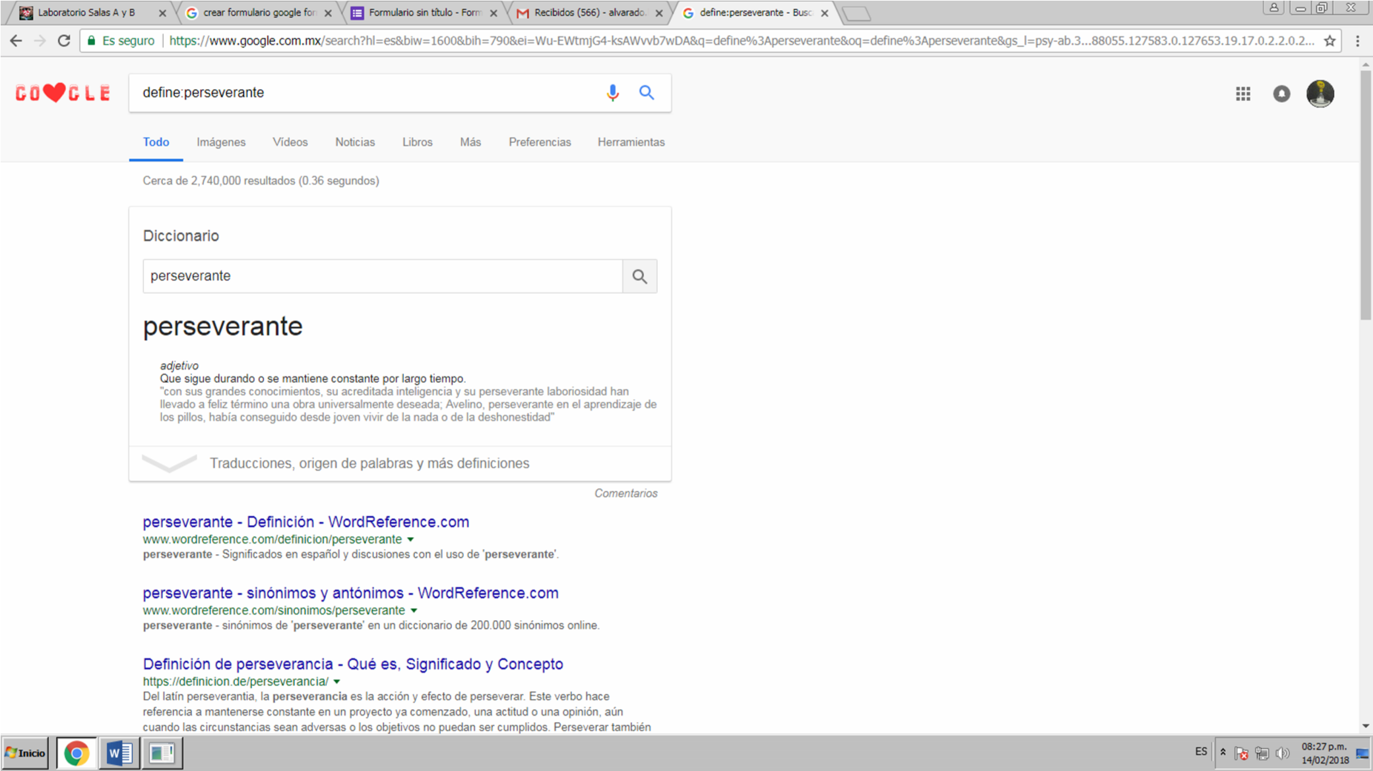

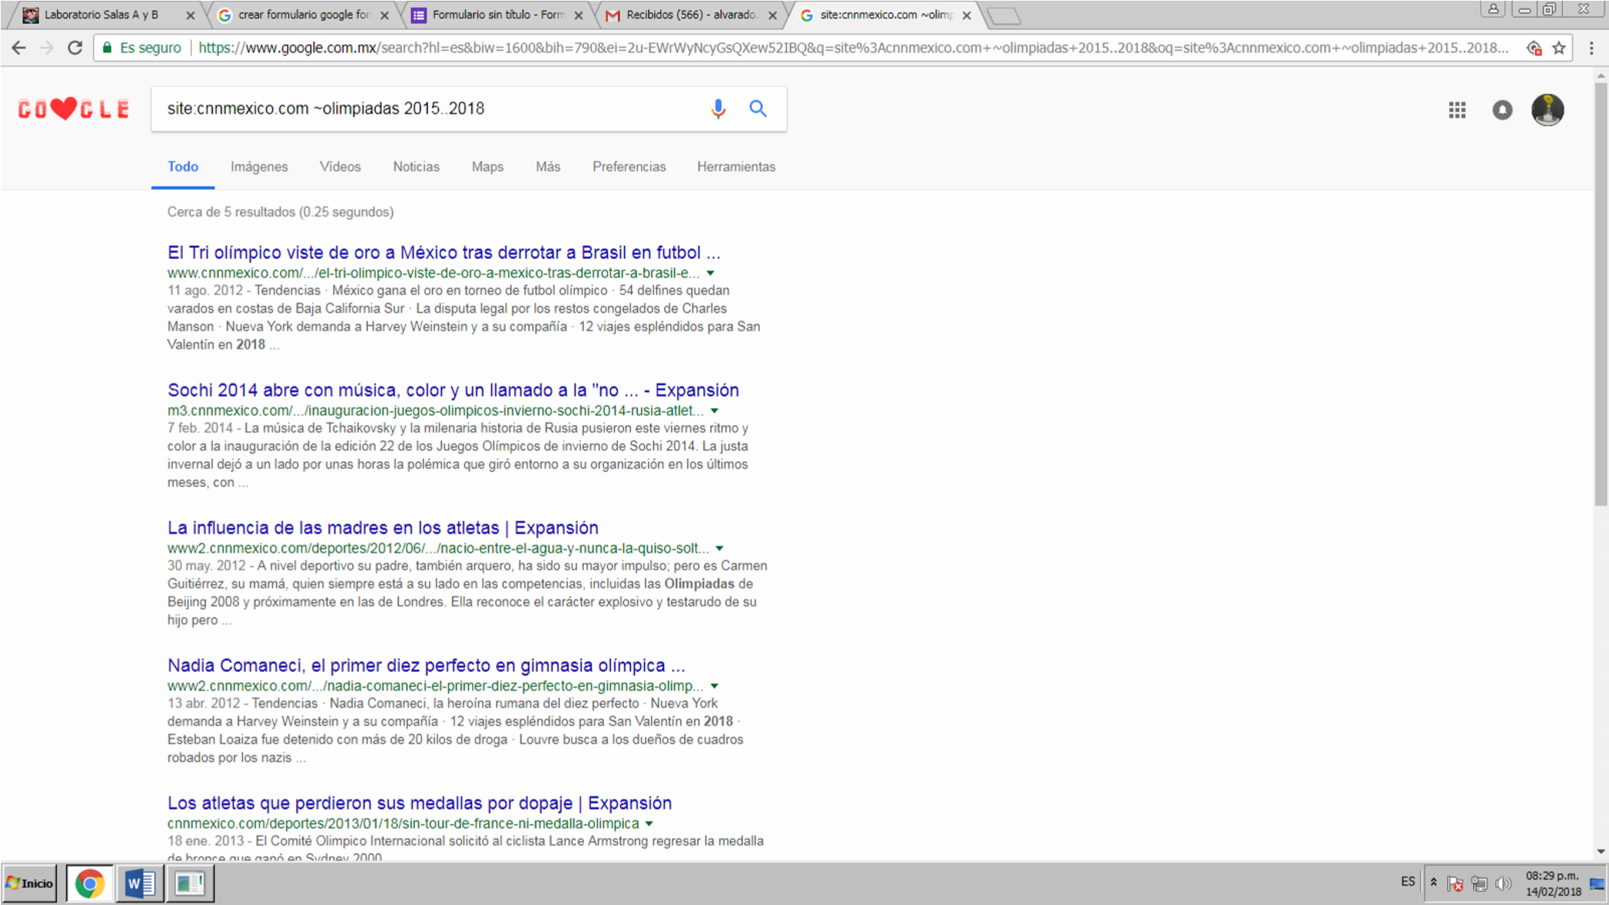

Vínculo al sitio creado

<https://sites.google.com/view/practica1oswaldo/p%C3%A1gina-principal>

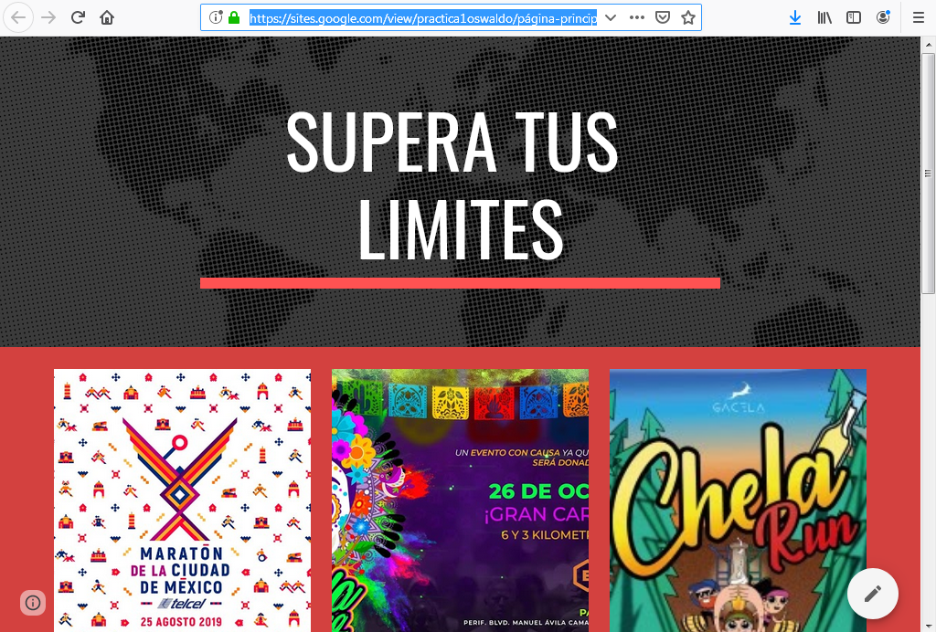

Vínculo del formulario en google

<https://docs.google.com/forms/d/1fGnmZdprdYOPEce8LFkT0ncFX4lmgKpcrrkEWvJ0PL0/prefill>

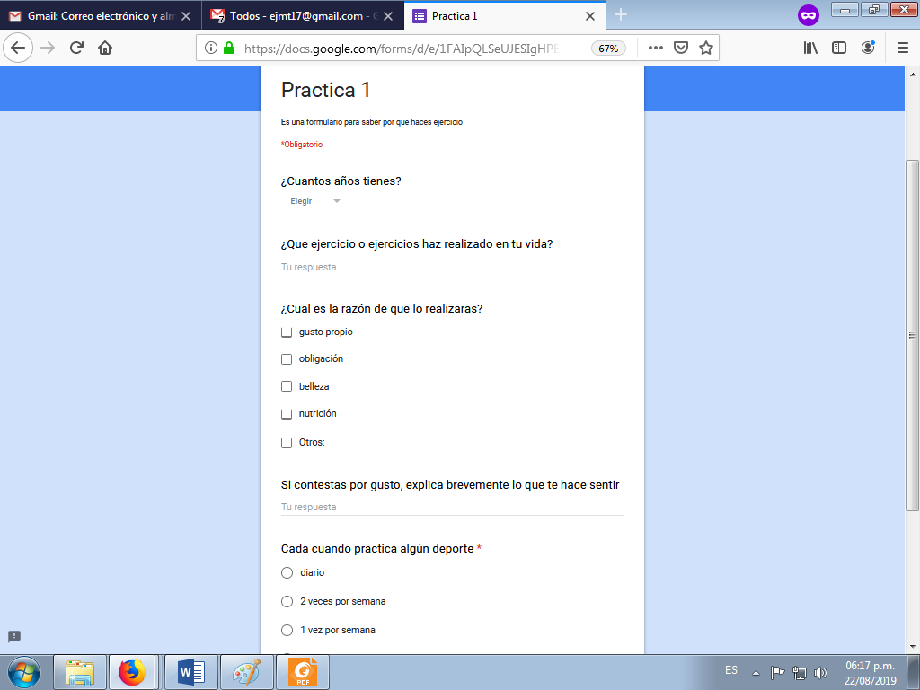

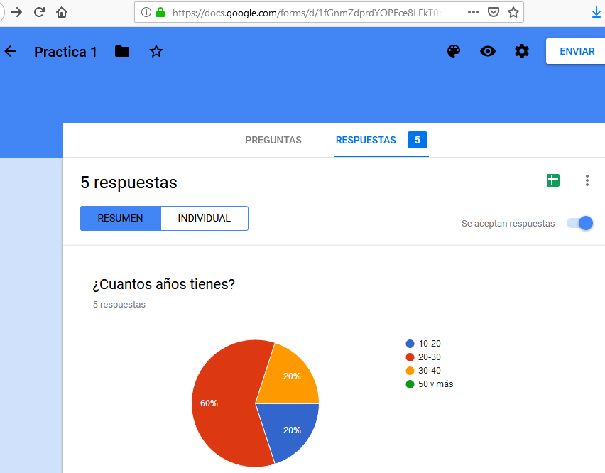

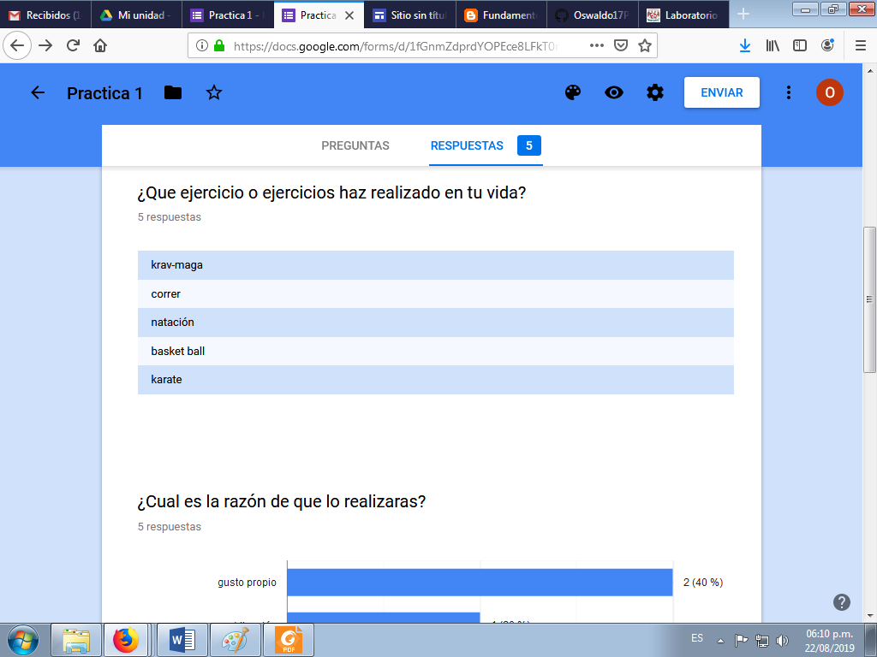

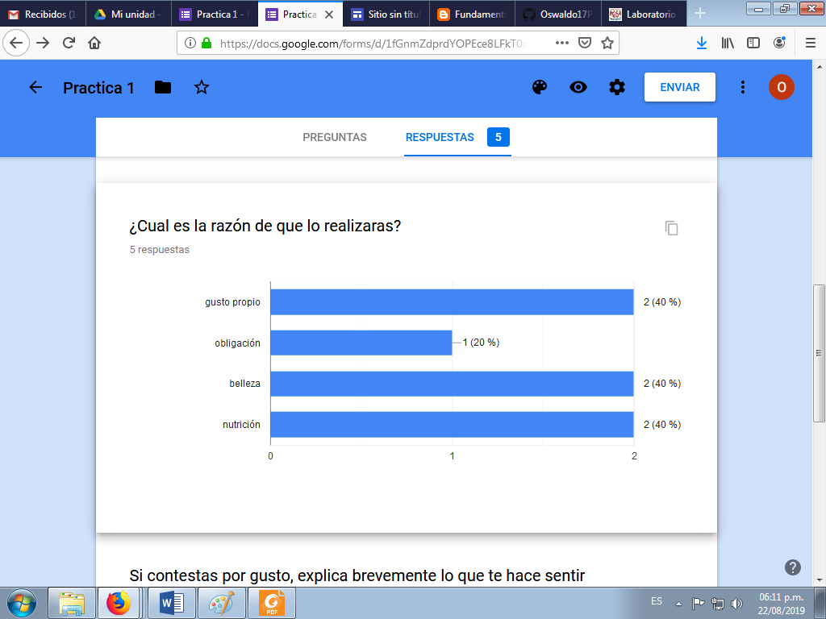

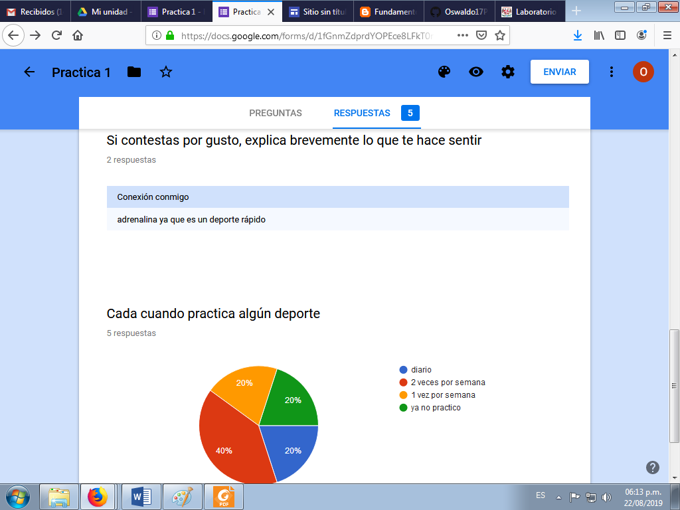

Vínculo a la hoja de cálculo

<https://docs.google.com/spreadsheets/d/1U6HZphPYG8SmCBe0bFfaBWxIhK_mP63Y6mdRqW_VBCU/edit?usp=sharing>

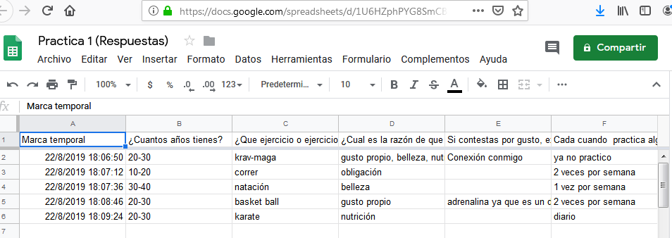

Correo de cuenta UNAM

**oswaldoperez17@comunidad.unam.mx**

# CONCLUSIONES

Aprendí y conocí herramientas gratuitas de las que no tenía ni idea, me fue complicado ya que no sabía que existían. Considero que se cumplieron los objetivos ya que ahora las puedo seguir utilizando para mis futuras tareas.